

*Water Dispenser बनवणे.*

* *सौ.स्नेहल महाजन.*

*Open Education Resource*

**उत्पादक काम:**

* *Water Dispenser बनवणे.*

**संकल्पना:**

* **दैनंदिन प्रोब्लेम मधून प्रोजेक्ट शोधणे व तो बनवणे**

**पूर्व तयारी:**

1. कनेक्टिंग डायग्राम बनवणे.
2. बाजारातून साहित्य जसे कि इलेक्ट्रॉनिक्स कोम्पोनन्ट्स व साधने यांची खरेदी करावी.
3. सर्किट बनवण्यासाठी लागणारे सर्व साहित्य व साधने एकत्र करावी.

**शिक्षक कृती:**

1. लागणाऱ्या प्रत्येक इलेक्ट्रॉनिक्स कोम्पोनन्ट्सचे कार्य सांगावे.
2. विद्यार्थ्यांना गरजेनुसार कोम्पोनन्ट्सची निवड करायला सांगावी.
3. सर्किट तैयार करण्याची कृती विद्यार्थ्याना सांगावी.
4. ४-५ विद्यार्थ्यांचे गट तयार करून प्रत्येक गटास सर्किटची जोड़णी करावयास सांगावी.
5. सर्किट जोडणी करत असताना विद्यार्थ्यांच्या कल्पनाशक्तीला पूर्ण स्वातंत्र्य द्यावे.
6. सर्किटची जोडणी करताना घ्यावयाची दक्षता व काळजी विद्यार्थ्यांना समजावून सांगावी.

**अंदाजपत्रक :**

|  |  |  |  |  |
| --- | --- | --- | --- | --- |
| अ. न. | लागणारे साहित्य | दर (रु) | नग | एकुण (रु) |
| 1 | 12V 1A Adapter | 175 | 1 | 175 |
| 2 | Switch( push to on ) | 15 | 1 | 15 |
| 3 | Water Pumping Motor | 250 | 1 | 250 |
| 4 | वायर | 5 | 4 | 20 |
| 5 | Fish Tank Pipe | 20 | 1 | 20 |
| एकूण | | | | 480 |

**अपेक्षित कौशल्य:**

1. लागणाऱ्या कोम्पोनन्ट्सची निवड करता येणे.
2. सोल्डरिंग करता येणे.
3. Water Pumping Motor ची आणि स्विच ची माहिती मुलांना सांगणे.

**विशेष माहिती:**

**सर्व कनेक्शन व्यवस्तीत करणे गरजेचे आहे. सर्व कनेक्शन काळजीपूर्वक जोडावे.**

**दक्षता:**

1. सोल्डरिंग करताना नेहमी दक्ष असावे. त्यामुळे भाजले जाण्याची शक्यता असते.
2. तसेच सोल्डरिंग मशिन व्यवस्थित हाताळावी जेणेकरून वायर जळणार नाही व शॉर्ट सर्किट होणार नाही.

***C:\Users\Mandar\AppData\Local\Microsoft\Windows\Temporary Internet Files\Content.IE5\Z9BW6DE0\MC900371050[1].wmf* (लर्निंग रिसोर्स) :**

|  |  |  |  |
| --- | --- | --- | --- |
| क्रमांक | पीपीटी | क्रमांक | विडीओ |
|  | Water Dispenser pptx | २. | Water Dispenser विडीओ |

**उपकरणे:**

सोल्डरिंग गण, वायर कटर, कात्री, ग्लू गण इ .

**सर्किट डायग्राम :-**

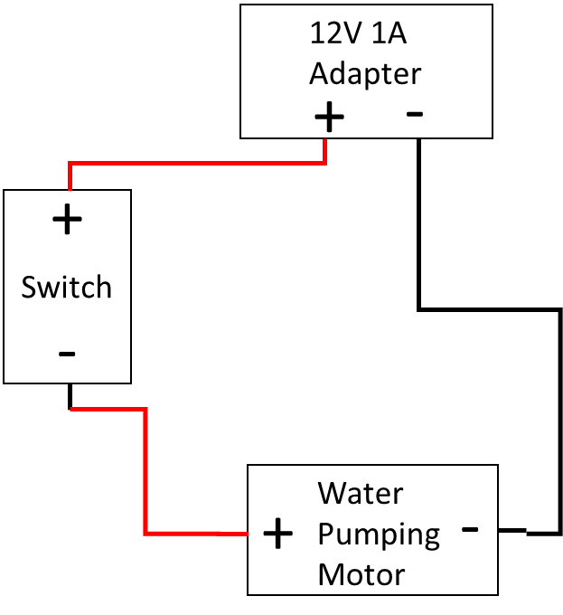

**कृती:**

* 12V Adapter चे +ve टर्मिनल स्विच च्या +ve ला जोडावे.
* 12V Adapter चे -ve टर्मिनल Water Pumping Motor च्या -ve ला जोडावे.
* स्विच चे -ve टर्मिनल Water Pumping Motor च्या +ve ला जोडावे.

**विद्यार्थी कृती व कॉस्टिंग:**

या तयार केलेल्या वापरलेल्या साहित्याची किंमत काढून त्यावरून विक्री किंमत निश्चित करा.

**विद्यार्थी कृती:**

1. या प्रात्यक्षिकामध्ये तयार केलेली Water Dispenser बनवणे.
2. वापरलेल्या साहित्याची किंमत काढून त्यावरून विक्री किंमत निश्चित करा.
3. Spreadsheet च्या MS Excel सारख्या एखाद्या संगणकीय प्रोग्रॅम मध्ये गणिती सूत्रांचा उपयोग करून कॉस्टिंग करा.
4. अधिक माहितीसाठी खालील लर्निंग रिसोर्सचा वापर करावा.

**धन्यवाद**